商机清单计算规则变更

需求内容：报价与销售系统价值收入计算不一致
- 报价系统原有计算规则：
  - 价值收入原有公式（当前线上）：（总成交价-客购-总成本）/1.13/0.56，增加促销产品后的【价值收入保底比例】修改为：
    - 产品首选物料有价值收入保底比例，且当前时间在补贴时间段内，则该产品的价值收入计算公式：
      - X=【核算单价*保底比例】；Y=【（核算单价-成本）/1.13/0.56】
      - 价值收入取值X与Y中较大的值。
    - 没有保底比例价值收入的产品的价值收入=（核算单价-成本价）/1.13/0.56
    - 该清单最终的价值收入为清单中所有产品价值收入汇总值。
    - 所有类型产品都参与计算，包含自产、临时外购、服务产品。
  - 涉及模块：报价单、商务评审、我的合同、销售预测（CRM），以及相关查询页面。
- 销售系统原有计算规则：
  - (核算单价/(1+税率/100)-成本/1.13)/0.56
  - 特价申请时，底价可人为调整
- 报价修改：
  - X=【核算单价*保底比例】------改成------X=【核算单价*保底比例】/1.13
  - 核算单价用新底价计算
- 销售修改：
  - X=【核算单价*保底比例】/(1+税率)；（主合同业绩核算日期，对应产品促销阶段的保底比例，保底比例来自主数据）
- Y（原来的计算逻辑）=(核算单价/(1+税率)-成本/1.13)/0.56
  - 价值收入取值X与Y中较大的值。

具体实现
- 将商机清单拆分成两份清单；
  - 一份为已签合同清单，状态为已签合同
  - 一份为未签合同清单，状态为预测中、合同流程中
- 各自计算两个清单的价格汇总信息；
- 客购费按照已签合同与未签合同的成交价比例拆分；
- 工程开通费、驻场服务费、超期维保费按各自的清单进行计算；
- 重新按各自的清单计算核算单价、新底价；
- 按新底价重新计算产品的核算单价；
- 按核算单价计算产品的价值收入；
- 促销产品的价值收入公式修改：
  - X=【核算单价*保底比例/1.13】；Y=【（核算单价-成本）/1.13/0.56】
  - 价值收入取值X与Y中较大的值。
- 按价值收入计算产品的营销毛利、创新毛利等
- 价值收入原需求：
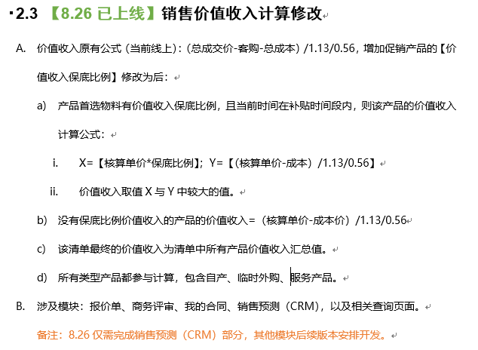
- 新底价与营销毛利原需求：
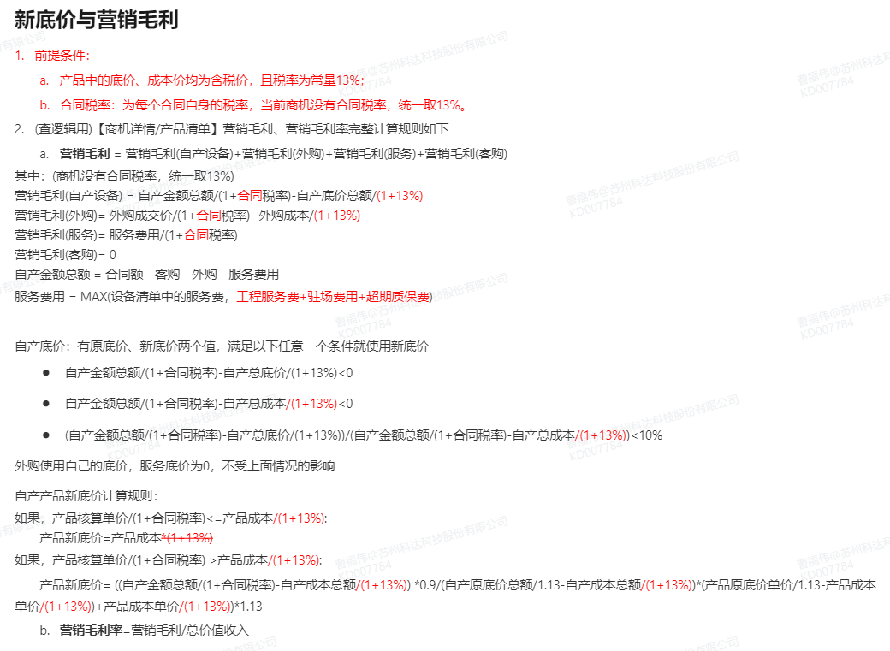
- 创新毛利原需求：
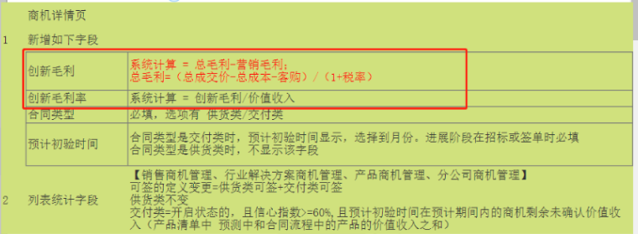
- 其余。。。

1204~1208
- 报表【备货报表-商机列表】（放在后台业务报表管理）
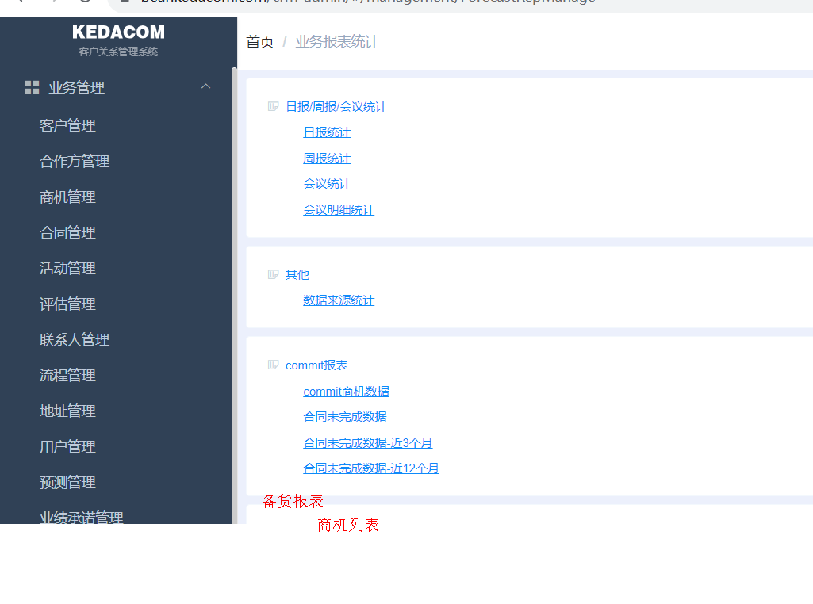
  - 查询条件：
- “是否备货”、“商机备货状态”、
“本季备货≠本季计划备货”：查询出两个价值收入不等的数据
“本季预计确认≠本季备货+本季冲账”：可查询出“本季预计确认不等于（本季备货+本季冲账）”的商机
  - 报表模板：商机备货列表
- 【备货管理-商机产品列表】每天凌晨5点半，系统自动生成一个版本。
- 高级查询可查询“是否有更新”，选择“是”时需再选择一个”对比版本”（与现有查询版本那个不同），实时数据与选择版本比对，在界面上标识出有变更的数据。
- 【商务审批查看-关闭】功能修改
  - 任意流程状态的商务审批均可关闭；
  - 已转合同的商务审批不可以关闭；
- 背景：AGL平安城市项目建设：本季预计的8100万价值收入是错的，应该是9998万。
  - CRM原逻辑：单个产品计算价值收入时，CRM是所有产品一起按底价上下浮动计算出单个产品的核算单价；
  - 运营的逻辑：只用已发货产品范围计算出这些产品的核算单价，未发货的不参与计算，因此有差异。
  - CRM修改：
    - 预测中/合同流程中：按商机上产品的预计发货时间，同一个时间的作为一批，按核算单价公式算出这些产品的核算单价。没有填写预计发货时间的作为一批。
    - 已签合同：作为一批，计算产品的核算单价

1127~1203

1201
- 【后台-商机产品列表】增加一个按钮“计划批量清除供货”，点击后将选择产品的计划供货时间和数量清空。
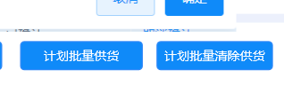
- 导入功能优化
1)新增导入校验
计划发货时间不能重复，写入到Excel
计划发货数量不能大于期望供货数量，写入到Excel
2)导入性能优化
数据查询与保存时，结构调整，性能优化
Excel中某一商机未做任何变更的，不再对该商机重新计算与同步

1130
- 【商机列表】测试结束qjy
  - 去掉列表上的“关闭”操作
- 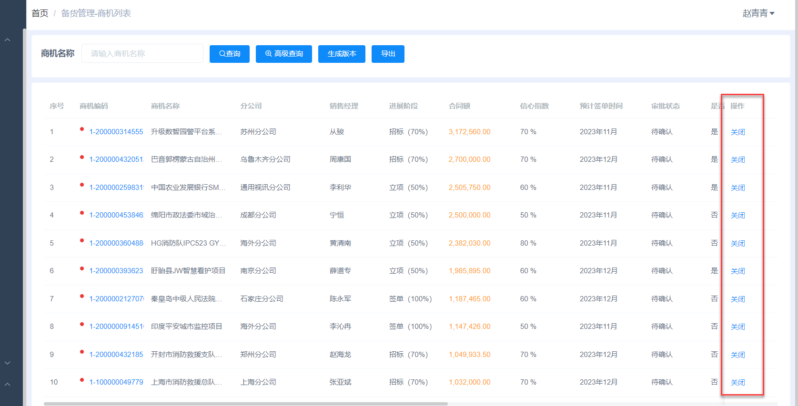
  - 详情页的产品列表上加一列“产品部确认状态”，放在“报价说明”后面（导出也加），取值是下图的确认状态
- 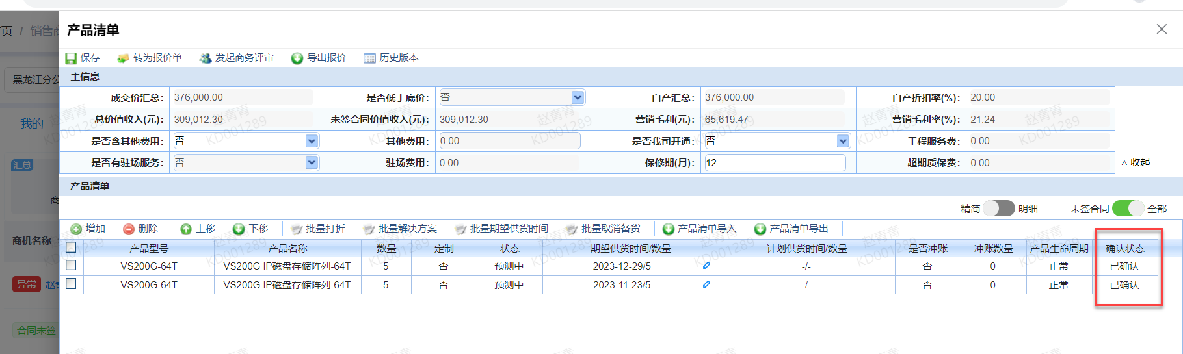
- 【商机产品列表】增加一列“产品部确认状态”，放在“报价说明”后面。导入导出也加
测试结束qjy
- 去掉后台备货管理（商机列表、商机产品列表）里的 编辑“期望供货时间数量”的功能（历史记录会有问题）测试结束qjy
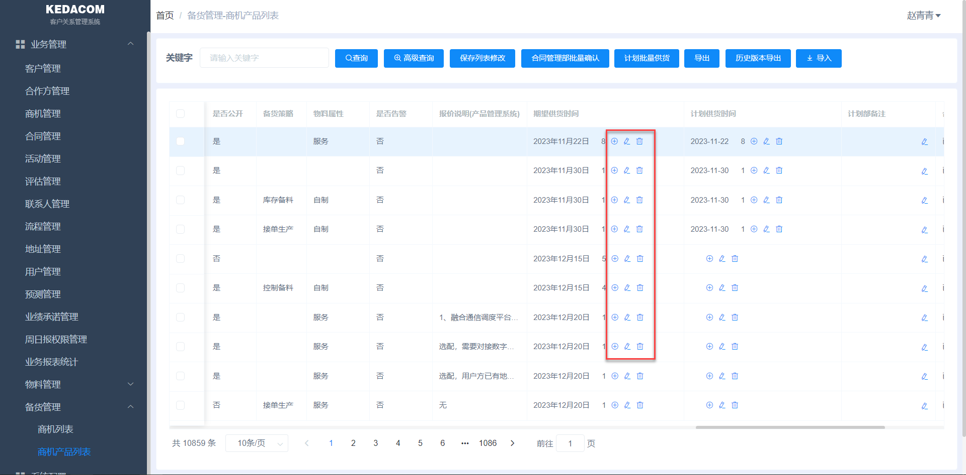

1128加急
- 商机列表
  - 产品列表：
    - 增加一列“物料属性：自制、外购……”来自K3，放在“备货策略”后面
    - 增加一列“是否告警”，放在物料属性后面
    - 物料属性：虚拟、服务；物料01.47开头的产品，系统自动按期望时间填写计划时间。
- 商机产品列表
  - 增加一列“物料属性：自制、外购”来自K3，放在“备货策略”后面（导出导入也加）---已上线
  - 增加一列“是否告警”，放在物料属性后面（导出导入也加）---已上线
  - 导出：
    - 套包的产品把下层产品导出来，排序跟着套包头，用蓝色底色标识出来（数量需乘套包数转换）---已上线
    - 计划供货时间数量可导出拆行数据（多行或多列，以最终实现为准）
  - 导入：
    - 计划供货时间、计划供货数量 可以为空---已上线
    - 不导入套包的下层产品数据---已上线
    - 计划供货时间数量可以导入拆行数据（多行或多列，以最终实现为准）
- 商机备货申请界面的功能还没做---已上线
Axure 原型
- 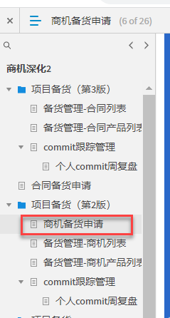
- 计划供货功能拆分子子表的功能还没做---已上线

1127备货管理
- 商机列表测试结束qjy
  - 导出：
    - 数据量大，导不出的问题需要解决----跳到报表工具导出
    - 不导出“已签合同”的产品（用查询条件的方式实现）
    - 导出增加“计划供货时间、计划供货数量、计划部备注、合同管理部确认状态（已确认/待确认）、合同管理部备注”。放在“期望供货时间”后面（商机产品列表的导出也加）
  - 关键字查询：“商机名称”查询改成“关键字：商机编码、商机名称、销售经理”
  - 合同管理部操作，确认后可以取消确认。
在“合同管理部操作”前面加一列“合同管理部确认状态：只读 已确认/待确认”；“合同管理部操作：增加取消确认，已确认的可取消确认；待确认的可确认”
  - 期望供货时间/数量：增行操作不方便，改气泡框弹出，参考下commit回款跟踪那边
- 商机产品列表测试结束qjy
  - 列表增加“首选物料编码、产品型号”。放在“产品名称”前面（导出也加）
  - 关键字查询：“商机名称”查询改成“关键字：商机编码、商机名称、物料编码、产品型号、产品名称”
  - 导入功能：增加导入“计划供货数量”
  - 计划批量供货：不应该填计划供货数量，按期望的全部数量备

1126商务/合同清单反写商机清单@钱金玉@樊粉兰周一测试
- 商务/合同产品与商机产品价格与数量完全一致
  - 原表ID保留，价格、数量、是否冲账、冲账数量、期望供货时间、期望供货数量、计划供货时间、计划供货数量
- 商务/合同产品与商机产品数量完全一致
  - 原表ID保留，价格、数量、是否冲账、冲账数量、期望供货时间、期望供货数量、计划供货时间、计划供货数量
  - 商机/合同产品价格与折扣率与商务/合同产品中一致
- 商务/合同产品数量大于商机产品数量
  - 商机/合同产品拆分成两行数据
  - 其中一行数量与商机中保持一致，该情况参照第2条
  - 另一行为剩余的数量，无是否冲账、冲账数量、期望供货时间、期望供货数量、计划供货时间、计划供货数量等信息
- 商务/合同产品与商机产品价格完全一致
  - 此时，商机产品数量必定大于商务/合同产品数量，将商机产品拆成两行
  - 其中一行数量与商务/合同产品数量保持一致
    - 原表ID保留，优先判断冲账数量，冲账数量不足时，拆分期望供货数量、计划供货数量
    - 注意期望供货数量、计划供货数量不相等的情况
  - 另一行为剩余的数量，获取剩余的是否冲账、冲账数量、期望供货时间、期望供货数量、计划供货时间、计划供货数量等信息
- 剩余情况
  - 商机/合同产品价格与折扣率与商务/合同产品中一致
  - 剩余情况参照第4条
以上5种情况，优先级从上向下一次排列。注意在商务审批，审批通过后，商机清单中关于该商务审批多余的产品需要删除。

1120~1124

备货管理
Axure 原型
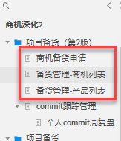

周四上线
- 产品清单：
  - 服务类产品 将预计发货时间的1号 最后一天作为“期望供货时间”，只要服务产品填写了预计发货时间就有期望供货时间。（取消原来取上面产品最小供货时间的逻辑）
  - 合同流程中、已转合同的产品无法编辑，现在管理部门要帮销售拆数据拆不了
- 解决方案：系统加一个“拆分”功能，选择一行产品点击后 将产品有多个期望供货时间/数量的产品按月拆分成多行（按期望供货时间同月份和数量拆成多行，前面的产品数量=期望供货数量，最后一行的产品数量=原产品总数-前面的产品数量）

1113~1117

备货管理
- Axure 原型
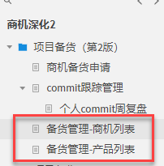
- 销售设备清单测试结束qjy
  - 增加按钮“批量取消备货”，点击后批量清除期望供货时间@方俊
  - 产品清单（精简模式下显示）@仲逸明
    - 加一列“产品生命周期”：取自产品系统，值有：退市中（整行标红）、已退市（整行标红）、新品（内部发布，整行标红）、正常；
    - 加一列“确认操作”：操作按钮“确认”、“取消确认”
    - 加一列“确认状态”：只读，已确认、待确认
- 退市中、已退市、新品状态的：默认“待确认”，确认后为“已确认”；
- 正常状态的：默认“已确认”，可“取消确认”，取消后为“待确认”。
- 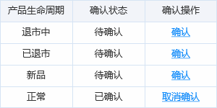
  - “总数”改成“总数（不含冲账）”=产品总数-冲账数量@曹福伟
- “剩余数量”改成“待备数量”=总数（不含冲账）-期望数量
- 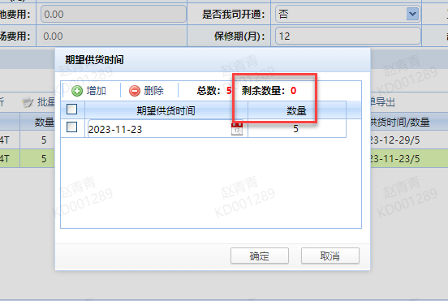
  - 增加“替换型号”功能，点击后选择新产品型号，把原产品型号替换掉，保留价格解决方案备货等信息@方俊
- 销售/产品/行业解决方案/分公司商机列表、分公司/行业/解决方案/产品commit周复盘【来自商机tab页】：@王飞
  - 加一列“备货状态确认”：已确认/待确认。产品确认状态有“待确认”的就是“待确认”。【cpxStatus】
  - 高级查询加条件“备货状态确认：已确认/待确认/全部”【见数据字典bhqrzt】

1106~1110
- 设备清单：
  - 增加产品之后，如果在精简模式，系统自动切换到明细模式。并提示用户“请填写成交价和解决方案”
  - 单个填写期望供货时间时，加个当前产品的总数和剩余可填数量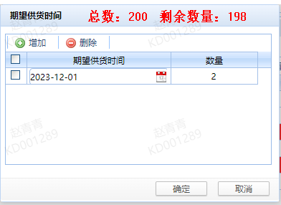
  - 单个填写时，背景将填写产品的行高亮选中
  - 精简模式 隐藏“预计发货时间”列和“批量预计发货”按钮
  - 修改内容，不点保存退出时，提示用户“请保存清单后再退出”---优先级低

1030~1103
- 备货管理：Axure 原型 @曹福伟@仲逸明@方俊@王飞@金伟@樊粉兰@金志慧
- 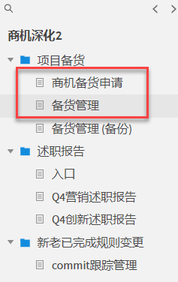
- 导出模板：备货管理导出报表.xlsx
- 通用视讯分公司，【是否有中间商】字段改为可编辑，且无默认值。@曹福伟已上线

1023~1029
- 价格申请新增【产品线净利预估】@金伟@方俊@仲逸明
新增字段【产品线净利预估】，即为当前页面最后两个字段的差值
公式：【产品线净利预估】=【产品线毛利合计】-【产品线总费用预估】，
涉及模块：价格申请电脑端、手机端、导出文件
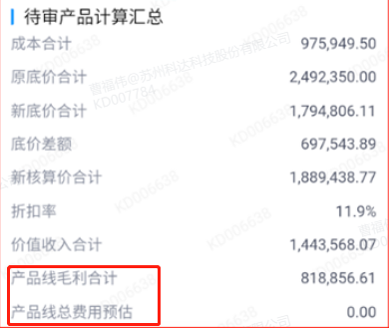
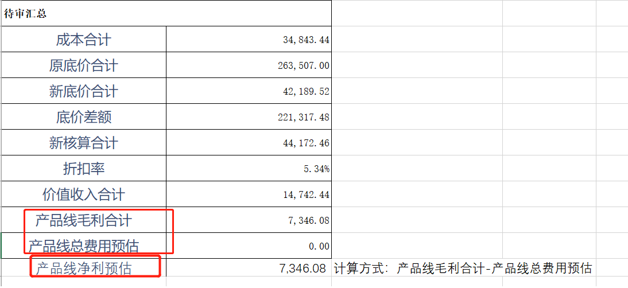
- 商务审批新增【产品线净利预估】@仲逸明@方俊
商务审批产品线审批与导出页面新增【产品线净利预估】，逻辑与价格申请相同

1016~1022
- 【最终用户成交价】必填@曹福伟已上线
【最终用户成交价】改为必填，删除【不清楚】选择框。
涉及模块：商务审批、我的合同
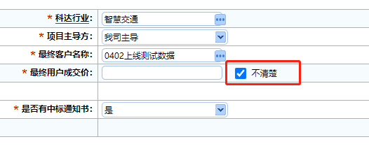
- 【合同中间商信息】报表修改@曹福伟已上线
删除字段【用户成交价是否清楚】
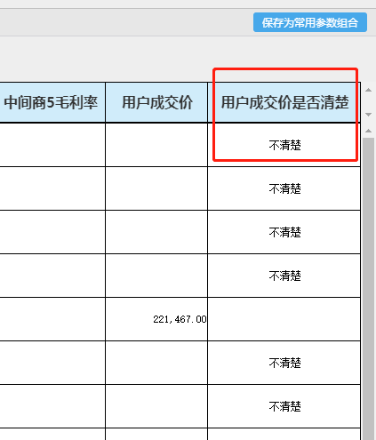
- 【合同文本类型】只读@曹福伟已上线
【合同文本类型】改为只读，只能在商务核实页面编辑，且必填。
涉及模块：商务审批、我的合同
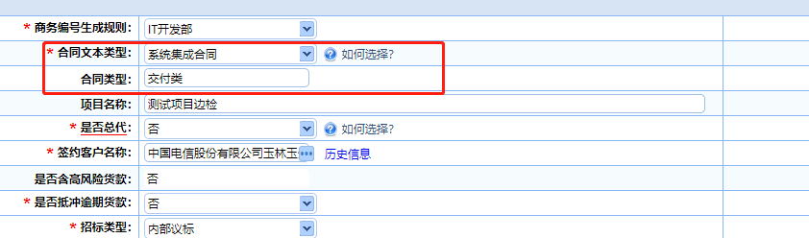

1007~1015
- 【合同中间商信息】报表新增字段@曹福伟已上线
报表新增字段【用户成交价是否清楚】。当合同中【最终用户成交价】为【不清楚】时，报表字段显示为“不清楚”，清楚时则留空白。
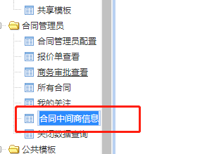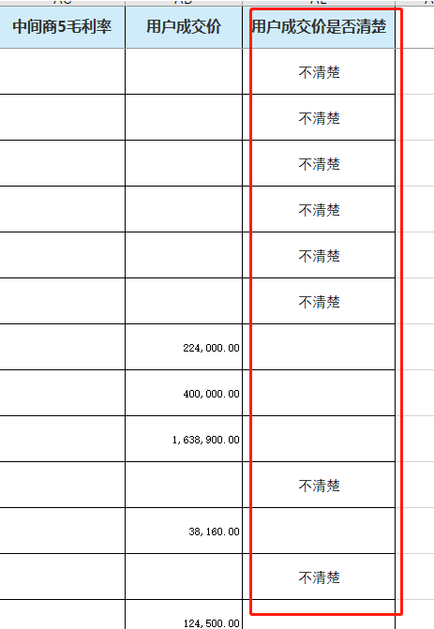

- 【招标编号】增加显示长度@曹福伟测试结束qjy
显示长度参考【项目名称】，涉及模块：商务审批、商务核实、我的合同
- 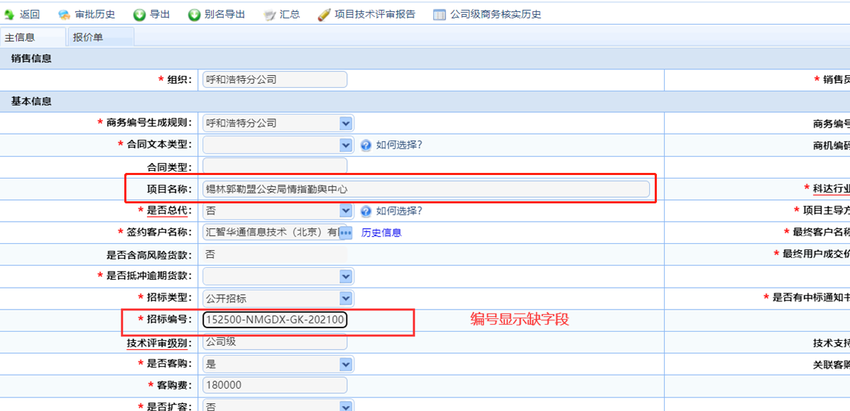
- 【是否需我司开通(包含分公司)】@曹福伟测试结束qjy
当【合同类型】值为“交付类”时，【是否需我司开通(包含分公司)】必须为“是”。
涉及模块：商务审批、商务核实

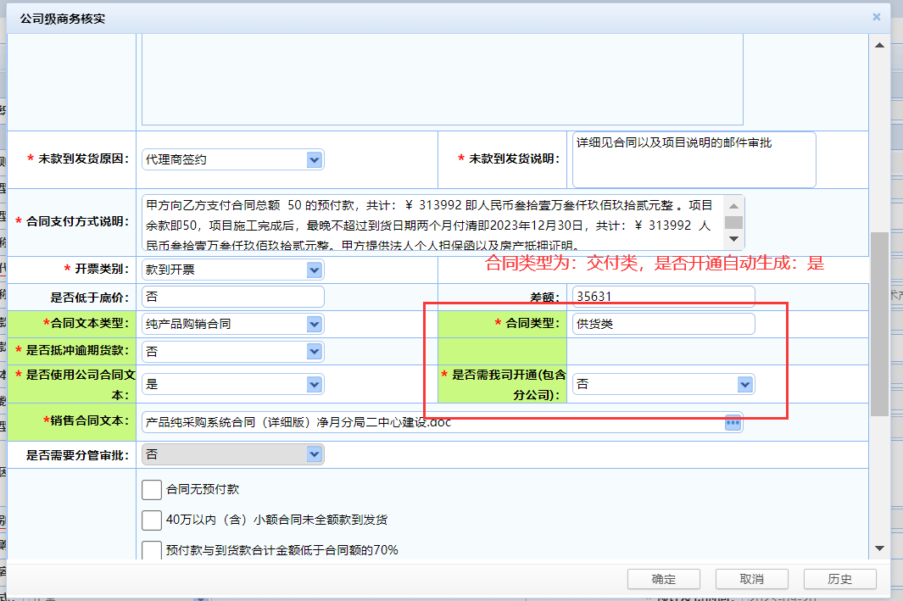

- 工程开通审批新增字段@方俊测试结束qjy
工程开通审批页面新增字段：【是否有测试项目】、【测试项目编号】。
【是否有测试项目】为必填项，当选“是”时，【测试项目编号】为必填。
【测试项目编号】根据商机编号在【新交付与服务系统】取值，多选，不可手动编辑。
这两个字段需传到销售系统
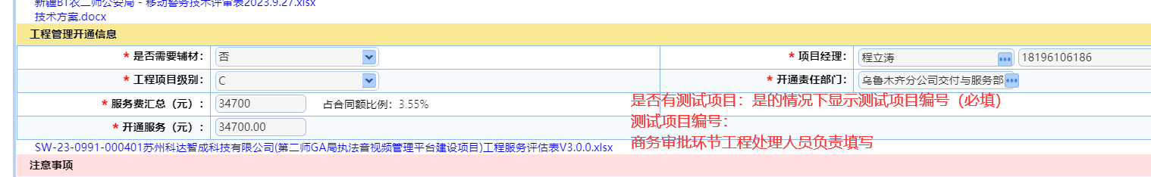
- 【供货周期】字段更名为【采购周期】测试结束qjy

0925~0928
- 报价系统 商务评审 产品线特价审批节点修改@樊粉兰
- 商务审批产品线审批优化终稿
- 报价系统及CRM系统新增产品系统的3个只读字段“生产方式、供货周期、报价说明（产品系统中的“备注”），取自产品管理系统（与产品系统配合同步上线）
  - 报价系统
    - 【产品查询】产品详情页增加：
“生产方式、供货周期”，位置放在“品牌”后面；
“报价说明”，原“备注”更名
    - 【产品清单】（报价单、售前报价单、商务评审、转合同中的产品清单）
      - 产品清单列表增加：“生产方式、供货周期”，位置放在“品牌”后面
      - 产品详情增加：
“生产方式、供货周期”，位置放在“品牌”后面；
“报价说明”，位置放在“备注”上面
  - CRM系统：商机的产品清单（界面及导入导出）
    - 列表增加：“生产方式、供货周期、报价说明”，位置放在“品牌”后面；
    - 增加产品的产品详情增加：
“生产方式、供货周期”，位置放在“品牌”后面；
“报价说明”，位置放在“备注”上面

0918~0922
- 价格审批产品线手机端
产品清单列表字段与产品线的电脑端页面保持一致，其余审批页面的清单字段保持不变@金伟测试结束qjy
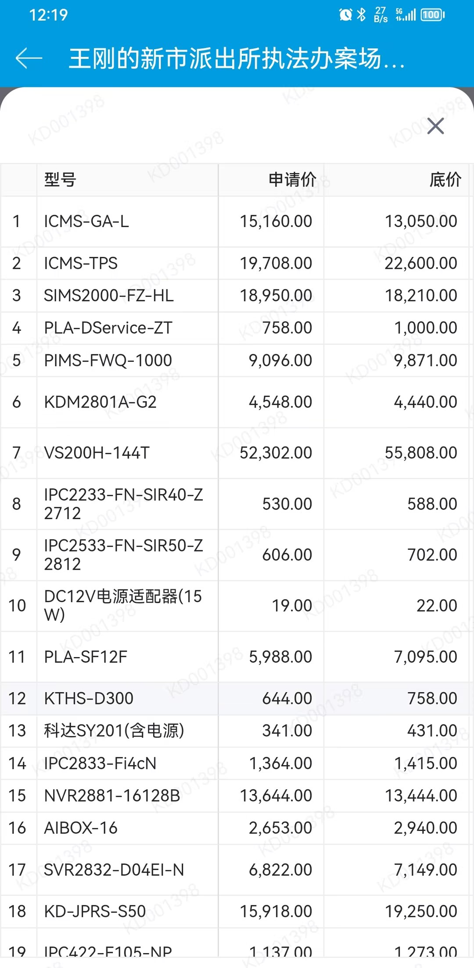
- 价格申请增加企业微信消息提醒测试结束qjy
  - 流程中，被拒绝后推送发起人，同时列出被拒绝的产品型号
涉及型号：XXXXA、XXXXB、XXXXC
- 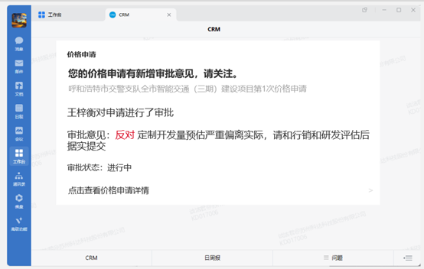
  - 流程结束后，推送发起人
    - 拒绝效果：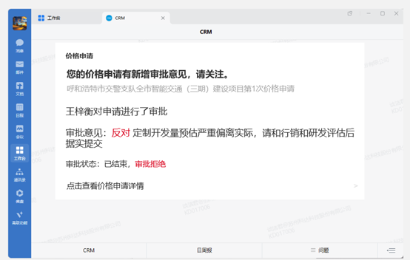
    - 审批通过效果：
- 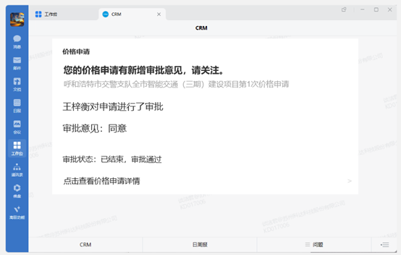
  - 点击可查看详情
    - PC端详情，同审批详情页面
    - 手机端详情效果如下，只需展示审批状态和审批进度@金伟
- 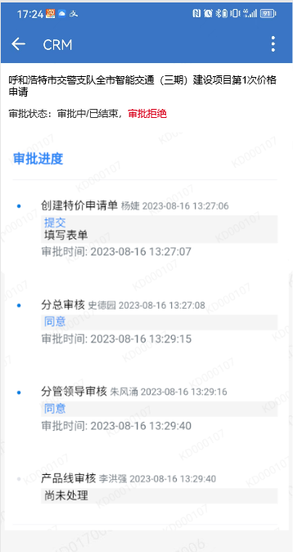
- 产品线电脑端新增毛利率汇总字段@仲逸明@金伟测试结束qjy
- 公式：毛利率(汇总)=毛利合计(汇总)/新核算合计(汇总)
- 如果选择的是待审，就是待审的毛利合计(汇总)/新核算合计(汇总)
- 如果选择的是全部，就是全部毛利合计(汇总)/新核算合计(汇总)
- 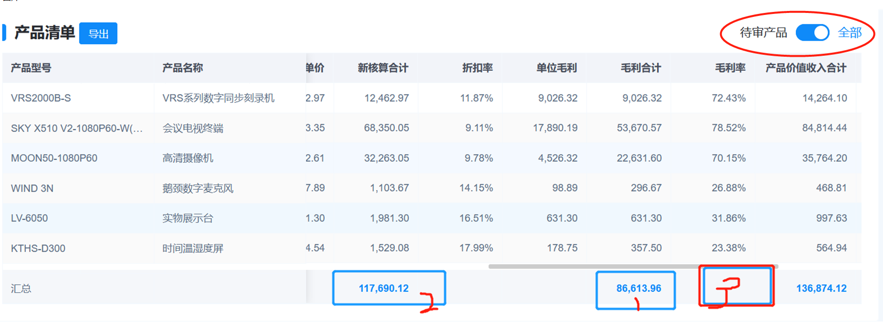
- 新底价、核算单价等公式调整测试结束qjy
当产品是临时外购或服务时，产品的核算单价、新底价计算逻辑同商机中的核算单价、新底价逻辑；
自产产品新核算单价公式修改：
新核算单价=自产总金额/自产产品新底价总额*新底价
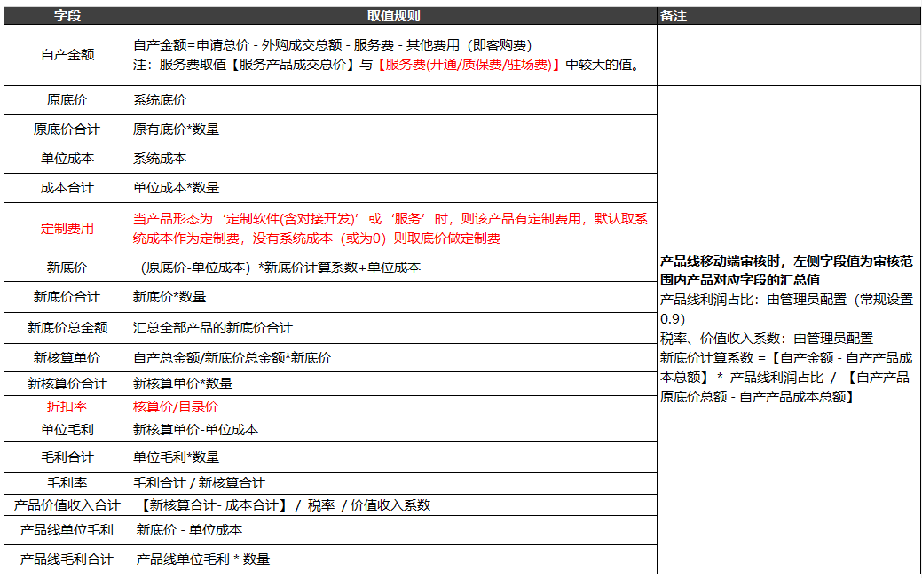
- 【报价系统-商务评审】增加总代毛利率字段测试结束qjy
规则：所有分公司
总代名称为：江苏三步云视信息技术有限公司
南普王之（广州）电子有限公司
需要展示：南普/三步 出货价 与 科达出货价 之间的毛利润
添加位置：商务评审--公司级商务核实 页面
总代毛利率 = (总代出货价-科达出货价)/总代出货价
- 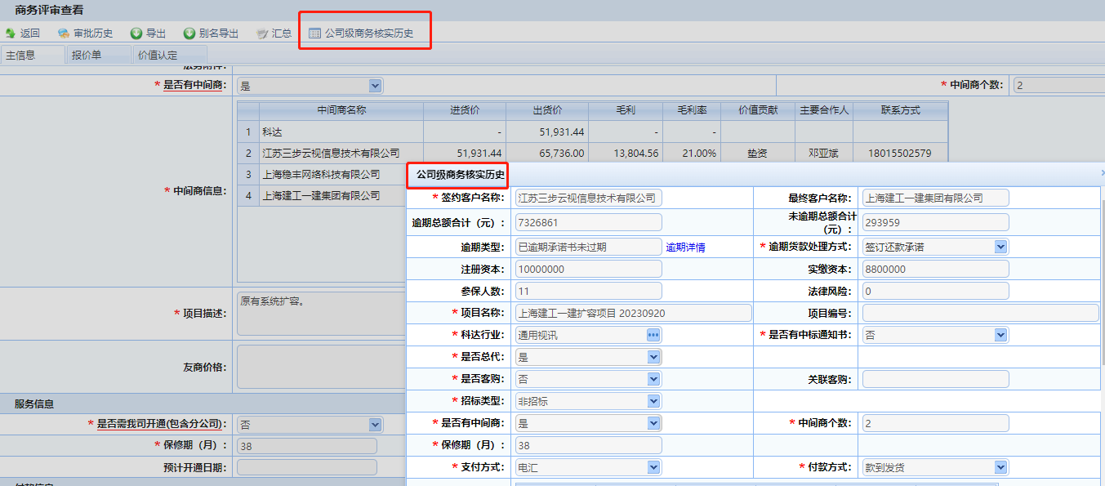

0911~0915
- 商务评审-技术评审节点
  - 字段【产品型号、产品名称】内容对齐方式改为 左对齐，字段【数量】改为居中对齐
  - 各字段调整一下列宽，可以一屏显示出备注信息

0904~0908
- 【CRM 商机的产品清单】增加历史版本：Axure 原型测试结束qjy
  - 每次保存都记录一个版本，价格申请修改了清单也要存历史。
  - 查看历史版本信息：可看到该历史版本的主信息和产品清单的只读界面
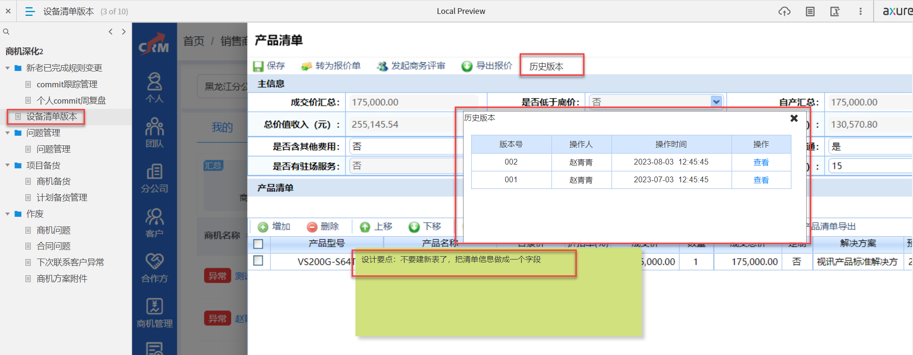
- 【报价 商务评审】技术评审节点：产品清单，去掉“产品概述”字段测试结束qjy
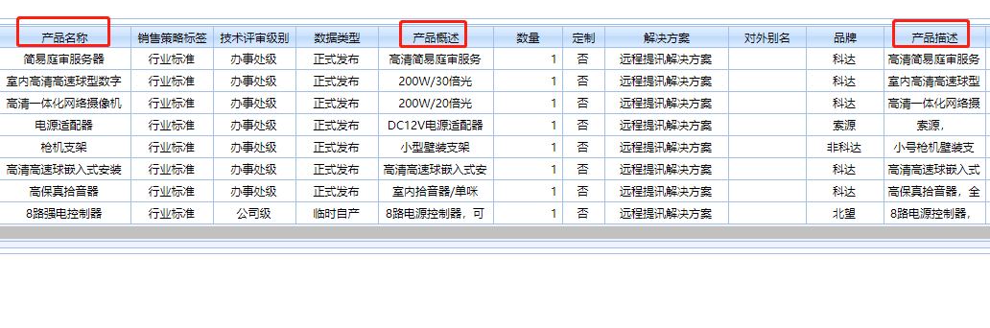

0828~0903
- 价值收入页面显示规则修改@仲逸明@方俊@金伟
  - 产品线审批显示的价值收入为不考虑补贴比列的价值收入；
  - 其余页面显示的价值收入为考虑了补贴比列的价值收入；
  - 对应的手机端与导出文件也需跟着修改。
- 页面优化@金伟
详见附件：陈总提到价格申请审批修改需求.docx

0814~0818
- 【价格申请】流程变更：通用视讯分总审批前需要先到区域总监审批。因此流程改为如下2种：（审批页面同分总）@方俊
  - 分公司销售发起申请（当通用视讯总监和通用视讯分总是同一人时，只需审一次）
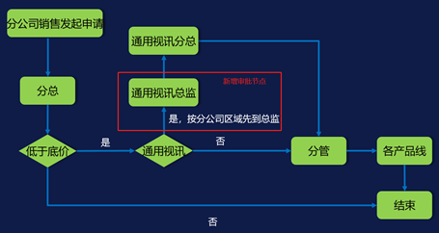
  - 通用销售发起申请（当通用视讯总监和通用视讯分总是同一人时，只需审一次）
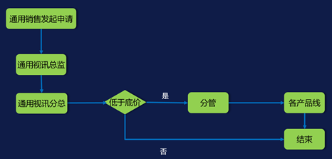
  - 其中“通用视讯总监”角色取主数据的大区总监
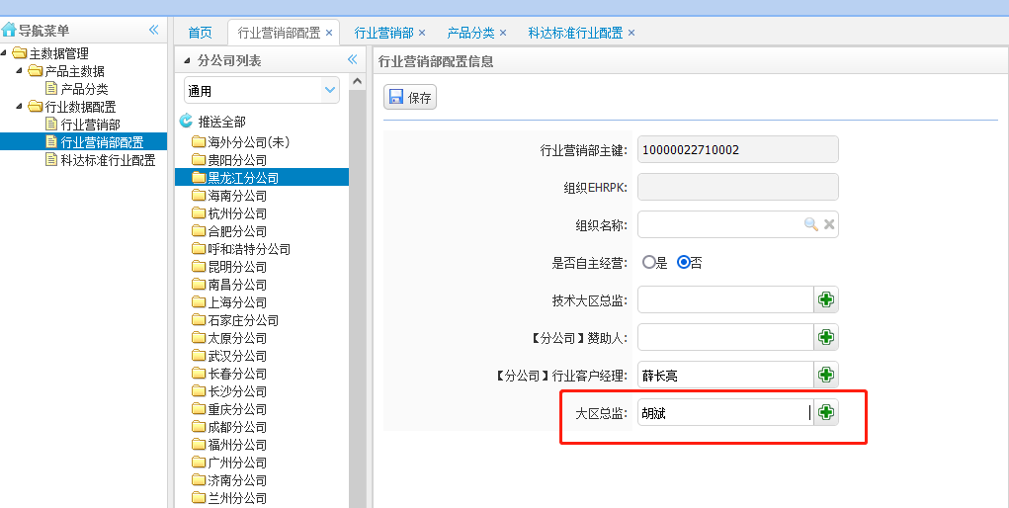
- 最终客户增加重点区域的标识@金伟@方俊
  - 重点区域的判断是：最终客户的地址为以下省市时“北京、山东、河南、江苏、四川、广东、陕西”
  - 只有产品线审批节点且行业是通用视讯的时候才显示该字段
  - 如果是重点区域的客户，在产品线审批页面加上“重点区域”的标识
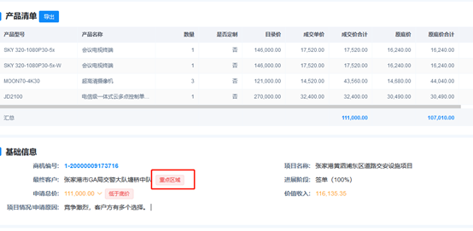
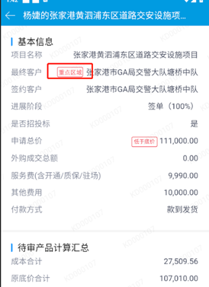
- 【价格申请管理】@金伟
  - 审核拒绝的状态颜色标红
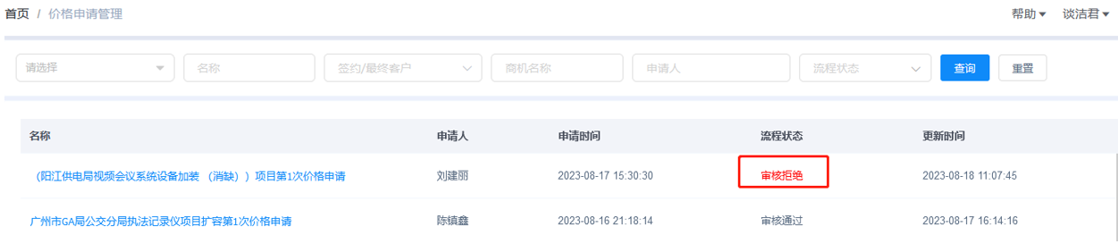
  - 节点时间天数的容易误解，改成小时计数@方俊。
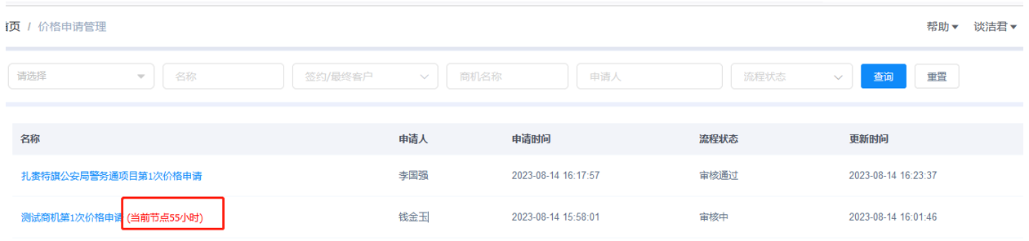
  - 加一列“低于底价”是/否，放在“申请时间”后面，查询条件增加“低于底价”（默认查全部）@方俊
- 【价格申请】流程结束后有邮件提醒申请人审批通过或拒绝了@仲逸明
- 【价格申请】申请时增加上传附件功能（放在基础信息下面），审批页面（含手机端）也增加查看附件@方俊@金伟
（附件不需要返写到商机详情页）
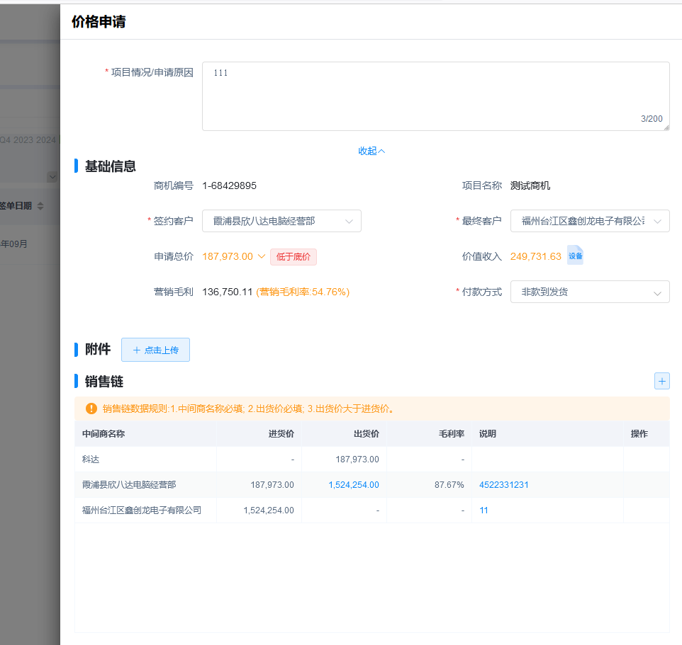

0731~0804
价格申请版本需求：
- 商机详情页布局变更@金伟
  - 在“是否招投标”下面增加一行图标，将“销售链条、客户、服务、团队、预计发货、预计回款”的内容收在图标里，点击后气泡框分别显示对应的内容
  - 销售链条
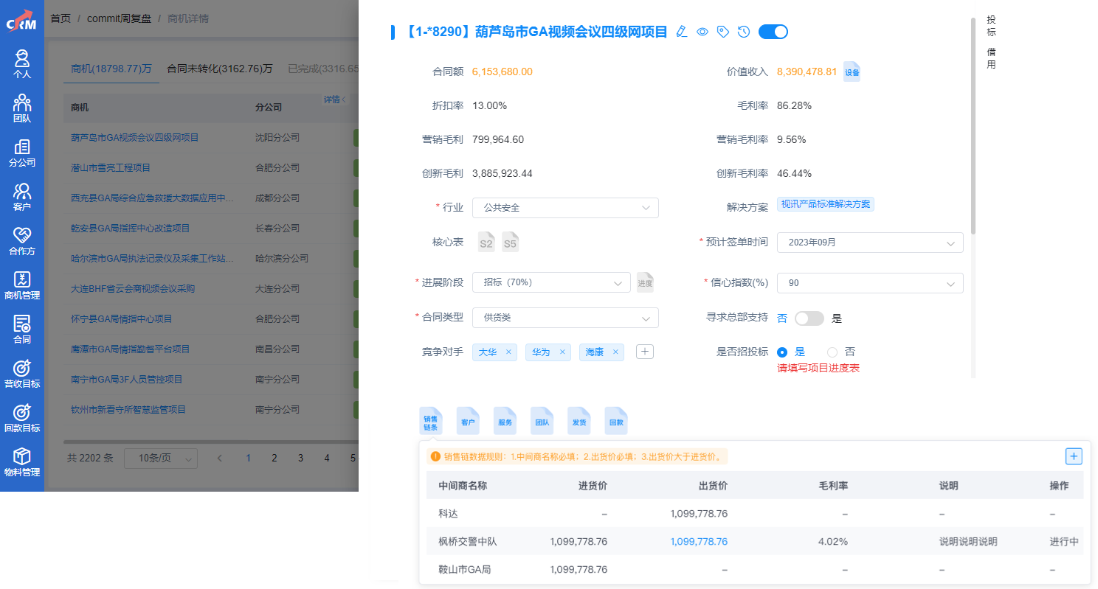
  - 客户
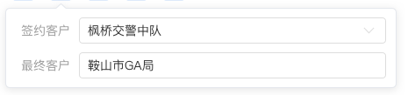
  - 服务
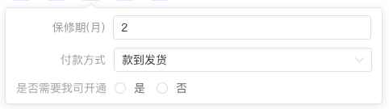
  - 团队

  - 预计发货
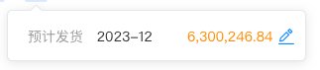
  - 预计回款
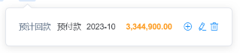
- 申请人申请后，下一个审批人未审批前，申请人可以撤回@方俊
- 【价格申请和产品清单中都改】：工程服务费的计算改成：（合同总额-服务产品）*百分比@仲逸明
- 审批页面和导出，把商机的“进展阶段、是否招投标”字段放上去，只读@方俊@金伟
- 产品清单的最后加一行总计：成交价合计、原底价合计、成本合计、定制汇总（新增字段，放在定制费用后面，该字段涉及导出）、新底价合计、新核算价合计……所有合计字段都计算总计@仲逸明@方俊@金伟
  - 导出也加一行总计
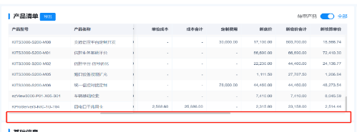
- “差额”改名为“底价差额”@金伟
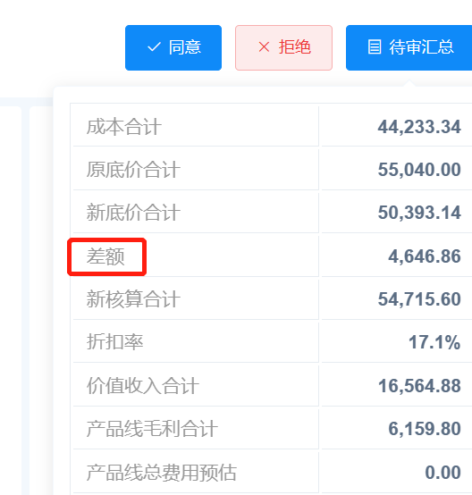
- 【商机、商务评审、转合同】自产折扣率按价格申请中的算法计算@仲逸明
  - 统一标准为=自产总金额/自产目录价总额
    - 商机中：自产总金额=合同总额 - 外购成交总额-服务费 -其他费用 (即客购费)
- 注: 服务费取值：[服务产品成交总价] 与[(开通费+超期质保费+驻场费)] 中大的值。
    - 商务评审/转合同中：自产总金额=合同总额+关联客购 - 外购总额-Max服务费-客购费
- 产品清单字段：“定制费用”更名为“费用预估”，“定制汇总”更名为“费用预估合计”@金伟@方俊
- 新底价计算公式变更：@仲逸明
  - 新底价=（原底价-单位成本-费用预估）*新底价计算系数+单位成本+费用预估
  - 新底价计算系数：（自产总金额–自产总成本-总费用预估）*产品线利润占比/(自产产品原底价总额–自产总成本-总费用预估)

创新毛利
- 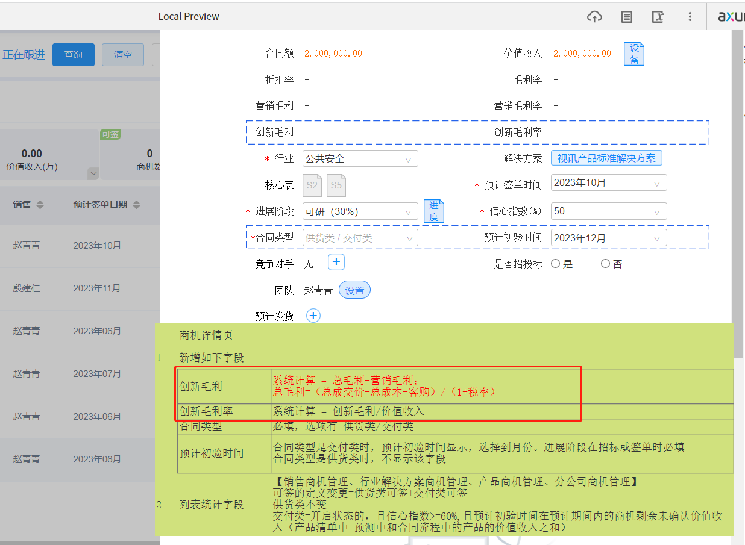

新底价与营销毛利
- 前提条件：
  - 产品中的底价、成本价均为含税价，且税率为常量13%；
  - 合同税率：为每个合同自身的税率，当前商机没有合同税率，统一取13%。
- (查逻辑用)【商机详情/产品清单】营销毛利、营销毛利率完整计算规则如下
  - 营销毛利 = 营销毛利(自产设备)+营销毛利(外购)+营销毛利(服务)+营销毛利(客购)
- 其中：(商机没有合同税率，统一取13%)
- 营销毛利(自产设备) = 自产金额总额/(1+合同税率)-自产底价总额/(1+13%)
- 营销毛利(外购)= 外购成交价/(1+合同税率)- 外购成本/(1+13%)
- 营销毛利(服务)= 服务费用/(1+合同税率)
- 营销毛利(客购)= 0
- 自产金额总额 = 合同额 - 客购 - 外购 - 服务费用
- 服务费用 = MAX(设备清单中的服务费，工程服务费+驻场费用+超期质保费)

- 自产底价：有原底价、新底价两个值，满足以下任意一个条件就使用新底价
- 自产金额总额/(1+合同税率)-自产总底价/(1+13%)<0
- 自产金额总额/(1+合同税率)-自产总成本/(1+13%)<0
- (自产金额总额/(1+合同税率)-自产总底价/(1+13%))/(自产金额总额/(1+合同税率)-自产总成本/(1+13%))<10%
- 外购使用自己的底价，服务底价为0，不受上面情况的影响
- 自产产品新底价计算规则：
- 如果，产品核算单价/(1+合同税率)<=产品成本/(1+13%):
- 产品新底价=产品成本*(1+13%)
- 如果，产品核算单价/(1+合同税率) >产品成本/(1+13%):
- 产品新底价= ((自产金额总额/(1+合同税率)-自产成本总额/(1+13%)) *0.9/(自产原底价总额/1.13-自产成本总额/(1+13%))*(产品原底价单价/1.13-产品成本单价/(1+13%))+产品成本单价/(1+13%))*1.13
  - 营销毛利率=营销毛利/总价值收入

0724~0728
- 自产产品计算新底价的条件变更：
  - 以前是：
(自产金额总额/(1+合同税率)-自产总底价/(1+13%))/(自产金额总额/(1+合同税率)-自产总成本)>=10% 使用原底价。其他情况使用新底价
  - 改为 满足以下任意一个就使用新底价：
    - 自产金额总额/（1+合同税率）-自产总底价/（1+13%）<0
    - 自产金额总额/（1+合同税率）-自产总成本<0
    - (自产金额总额/（1+合同税率）-自产总底价/（1+13%）)/(自产金额总额/（1+合同税率）-自产总成本)<10%
  - 其他说明：外购使用自己的底价，服务底价为0，不受上面情况的影响
- （查逻辑用）【商机详情/产品清单】营销毛利、营销毛利率完整计算规则如下
  - 营销毛利 = 营销毛利（自产设备）+ 营销毛利（外购）+ 营销毛利（服务）+ 营销毛利（客购）
- 其中：（商机没有合同税率，统一取13%）
- 营销毛利（自产设备）= （自产金额总额-自产底价总额）/（1+税率）
- 营销毛利（外购）= 外购成交价 /（1+税率）- 外购成本/（1+税率）
- 营销毛利（服务）= 服务费用 /（1+税率）
- 营销毛利（客购）= 0
- 自产金额总额 = 合同额 - 客购 - 外购 - 服务费用
- 服务费用 = MAX（设备清单中的服务费，系统评估出的服务费-即主表上的工程服务费）

- 自产底价：有原底价、新底价两个值，满足以下任意一个条件就使用新底价
- 自产金额总额/（1+合同税率）-自产总底价/（1+13%）<0
- 自产金额总额/（1+合同税率）-自产总成本<0
- (自产金额总额/（1+合同税率）-自产总底价/（1+13%）)/(自产金额总额/（1+合同税率）-自产总成本)<10%
外购使用自己的底价，服务底价为0，不受上面情况的影响
- 自产产品新底价计算规则：
- 如果产品核算单价/(1+合同税率)<=产品成本:
- 产品新底价=产品成本X(1+13%)
- 如果产品核算单价/(1+合同税率) >产品成本:
- 产品新底价= ((自产金额总额/(1+合同税率)-自产成本总额) X0.9/(自产原底价总额/1.13-自产成本总额)X(产品原底价单价/1.13-产品成本单价)+产品成本单价)X1.13
  - 营销毛利率=营销毛利/总价值收入

价值收入
价值收入规则详见下面文档第 2.3 项： http://10.5.0.121:801/svn/svnhome/IT_SZ/Doc/02-%E9%A1%B9%E7%9B%AE%E7%A0%94%E5%8F%91/110-%E4%BA%A7%E5%93%81%E6%8A%A5%E4%BB%B7%E7%B3%BB%E7%BB%9F/03-%E9%9C%80%E6%B1%82%E5%88%86%E6%9E%90/V4.6%EF%BC%88%E9%9B%B6%E6%95%A3%E9%9C%80%E6%B1%82%EF%BC%89/%E6%8A%A5%E4%BB%B7%E7%B3%BB%E7%BB%9FV4.6-%E9%9B%B6%E6%95%A3%E9%9C%80%E6%B1%82.doc
110-产品报价系统\03-需求分析\V4.6（零散需求）\报价系统V4.6-零散需求.doc

